原村森のエネルギー推進事業補助金交付要綱

（趣旨）
第１条 この要綱は、長野県森のエネルギー推進事業実施要領（平成18年５月１日付け18信木第15号）及び、信州産ペレット消費拡大事業実施要領（平成30年５月23日付け30信木利第24号）の規定に基づき、森のエネルギー推進事業の実行経費に対し予算の範囲内で補助金を交付することについて、原村補助金等交付規則（平成26年原村規則第３号。以下「規則」という。）に定めのあるもののほか、必要な事項を定めるものとする。
（用語の定義）
第２条 この要綱で使用する用語は、次の各号のとおりとする。
(１) ペレット 間伐材や製材端材等の木材を粉砕したオガ粉を円筒形に固めた木質燃料をいう。
(２) ペレットストーブ ペレットを燃料に使用するストーブで、ペレットの自動供給機能を有するものをいう。
(３) ペレットボイラー ペレットを燃料に使用するボイラーで、ペレットの自動供給機能を有するものをいう。
（補助金交付対象者等）
第３条 この事業の補助対象者、補助対象経費、採択基準及び補助率は次の表のとおりとする。
補助対象者 | 補助対象経費 | 採択基準 | 補助率
村内に住居し、若しくは事業所等を有する個人又は事業者であって、地方公共団体及び公共的団体を除く者 | 個人住宅、会社、店舗等において使用するペレットストーブ又はペレットボイラー（以下ストーブ等という。）に係る経費のうち本体購入経費（未使用品に限る） | 次の基準を全て満たすものであること。  (１) 対象とするペレットストーブ又はペレットボイラーは、県内に事業所又は代理店を有する者から購入するものであること。  (２) 使用するペレットは、県内で生産されているものとすること。  (３) 県産間伐材を利用したペレットの供給者と次の事項について協定を締結すること。  ア 取扱予定量（年間800ｋｇ以上であること。）  イ 協定の期間（３年間以上であること。）  ウ 価格の決定方法 | ２分の１以内。ただし、１台につき、10万円を上限とする。
（補助金の交付申請）
第４条 この事業を実施しようとする者は、原村森のエネルギー推進事業補助金交付申請書（様式第１号）を村長に提出するものとする。
２ 前項の規定により提出する補助金交付申請書には、次に掲げる書類を添付しなければならない。
(１) 対象ストーブ等の本体の購入に要する費用の見積書の写し
(２) 設置予定箇所の位置図
(３) 対象ストーブ等の形状及び規格が分かるもの
(４) 前各号に掲げるもののほか、村長が必要と認める書類
３ 村長は前項に規定する申請書の提出があったときは、内容を審査の上、補助金交付決定通知書（様式第２号）により、その旨を通知するものとする。
（事業の変更）
第５条 この事業の実施にあたり重要な内容の変更を行おうとするときは、原村森のエネルギー推進事業変更承認申請書（様式第３号）を村長に提出するものとする。
２ 村長は、前項に規定する申請があったときは、内容を審査し、適当と認められる場合は、変更の承認を決定するものとする。
（実績報告書）
第６条 規則第15条に規定する実績報告書は、原村森のエネルギー推進事業実績報告書（様式第４号）によるものとする。
（調査）
第７条 村長は、前条に規定する実績報告書の提出があったときは、次に掲げる事項について調査を実施するものとする。
(１) ストーブ等の購入先及び代金の支払の確認
(２) ストーブ等の設置状況の確認
(３) ペレット供給者と締結した協定書の写し
(４) その他補助金交付申請書に記載された事項の確認
２ 村長は、前項第２号及び第３号に規定する調査を現地において確認することが不可能と認められる場合は、写真その他関係書類で確認することができる。
（補助金の額の確定）
第８条 村長は、前条第１項に規定する調査の結果に基づき、補助金額の確定を行い、補助金確定通知書（様式第５号）により通知するものとする。
（補助金の請求）
第９条 前条に規定する補助金交付確定通知を受けたときは、森のエネルギー推進事業補助金交付請求書（様式第６号）を村長に提出するものとする。
（達成状況報告）
第10条 この要綱の規定に基づくペレットの使用目標の達成状況を補助金確定通知書を受けた翌年度から起算して３年間は、原村森のエネルギー推進事業達成状況報告書（様式第７号）により村長に報告するものとする。
（事業の中止、廃止又は完了期限延長）
第11条 事業の中止、廃止又は完了期限延長をしようとするときは、森のエネルギー推進事業中止（廃止、完了期限延長）申請書（様式第８号）を村長に提出するものとする。
２ 村長は、前項に規定する申請書の提出があったときは、内容を審査し、やむを得ないと認められる場合は、中止、廃止又は完了期限延長を承認するものとする。
（事故報告）
第12条 処分制限期間内に天災その他の事故により、補助事業により取得した設備等の財産に事故があったときは、村長に届け出るものとする。
２ 村長は、前項に規定する報告を受けたときは、現地を調査するものとする。
（補則）
第13条 この要綱に定めるもののほか、必要な事項は別に村長が定める。
附 則
この告示は、平成28年４月１日から施行する。
附 則
この告示は、告示の日から施行する。

様式第１号（第４条関係）
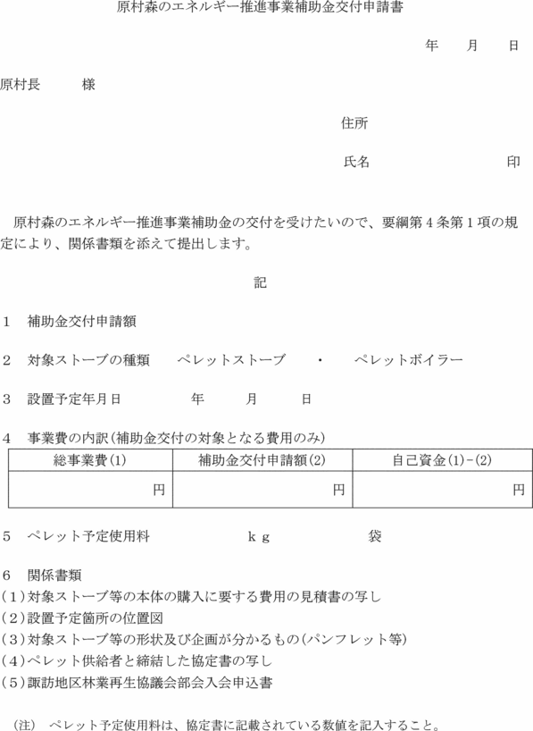
様式第２号（第４条関係）
様式第３号（第５条関係）
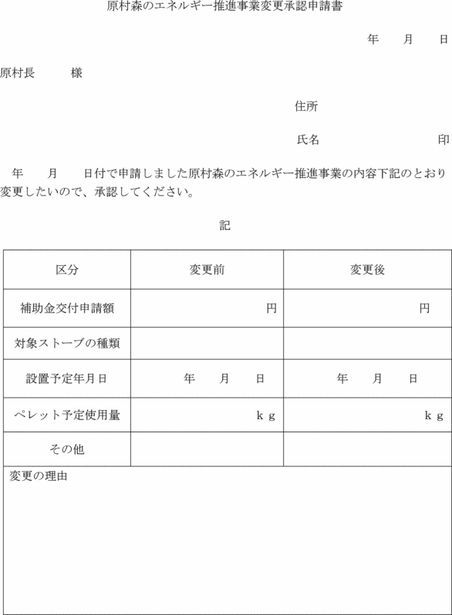
様式第４号（第６条関係）
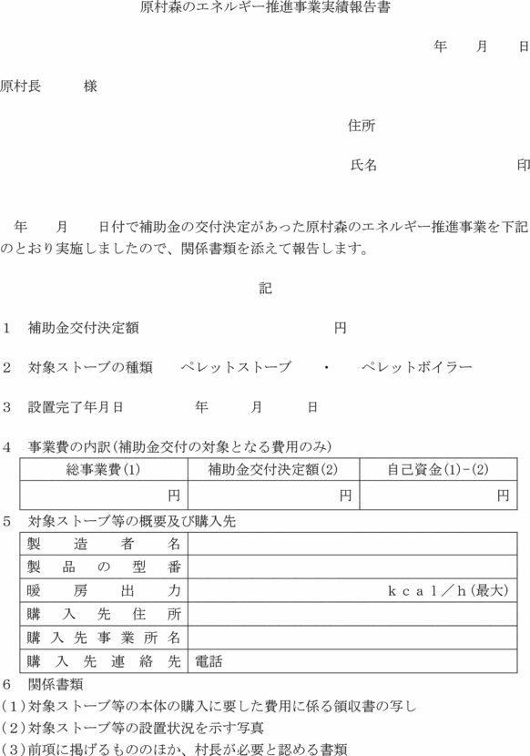
様式第５号（第８条関係）
様式第６号（第９条関係）
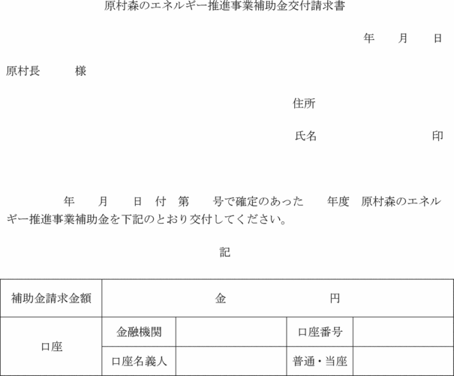
様式第７号（第10条関係）
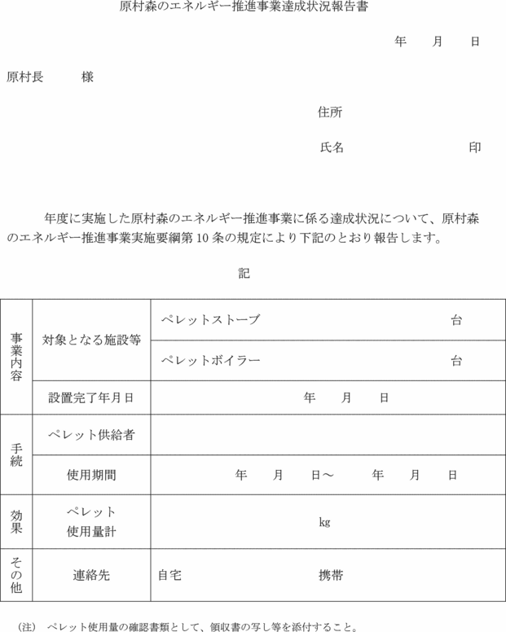
様式第８号（第11条関係）
